Cách kích hoạt và sử dụng tính năng rửa tay trên watchOS 7
Bài viết sẽ hướng dẫn bạn cách kích hoạt tính năng Handwashing, cách sử dụng, và cách xem dữ liệu nó ghi nhận được trên Apple Watch và iPhone.
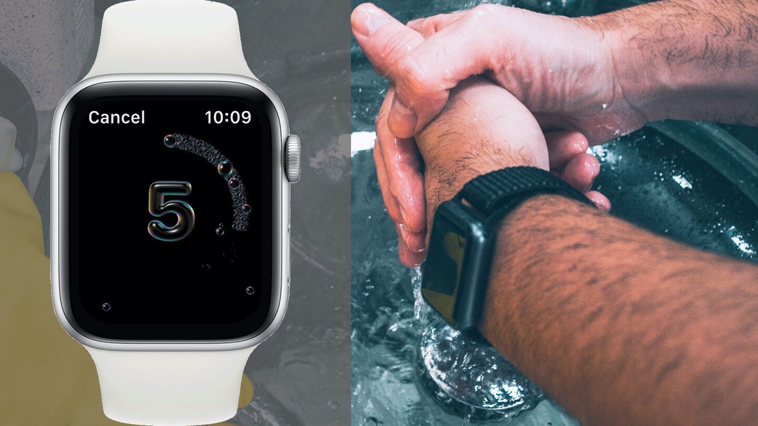
Mới đây, Apple đã bổ sung tính năng phát hiện rửa tay (handwashing detection) trên watchOS 7 tên gọi Handwashing. Sau khi kích hoạt, mỗi khi người dùng đeo Apple Watch và rửa tay, một chiếc đồng hồ 20 giây sẽ xuất hiện và bắt đầu đếm ngược. Nếu thời gian bạn rửa tay chưa đủ 20 giây, nó sẽ phát tín hiệu yêu cầu bạn tiếp tục. Ngoài ra, tính năng này còn nhắc nhở bạn rửa tay mỗi khi bạn trở về nhà.
Sau đây, mời bạn cùng chúng tôi tìm hiểu cách kích hoạt Handwashing, cũng như cách sử dụng và xem dữ liệu nó ghi nhận được trên Apple Watch và iPhone.
Danh sách những mẫu Apple Watch hỗ trợ tính năng Handwashing
- Apple Watch Series 3
- Apple Watch Series 4
- Apple Watch Series 5
Cách kích hoạt tính năng Handwashing trên watchOS 7
Bước 1: Bấm nút núm vặn Digital Crown và chọn Settings.
Bước 2: Di chuyển xuống dưới bằng cách vuốt ngón tay lên màn hình hoặc bằng cách xoay núm vặn Digital Crown. Chọn Handwashing.
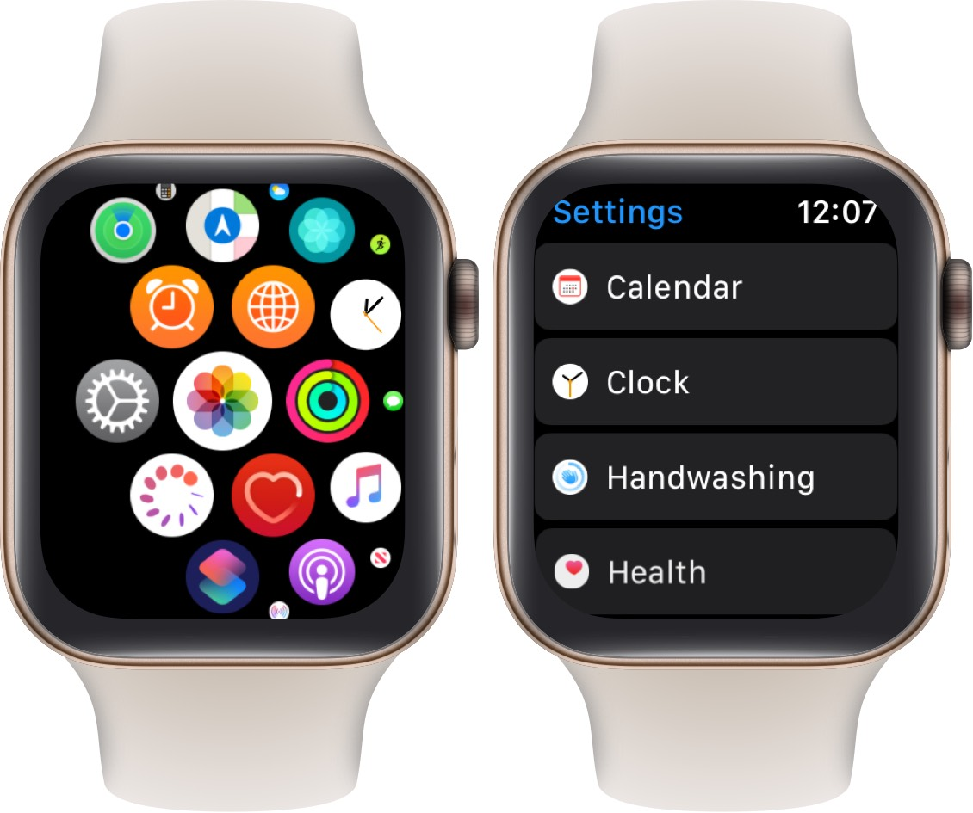
Bước 3: Bật công tắc nằm bên cạnh tùy chọn Timer để kích hoạt tính năng Handwashing trên Apple Watch.
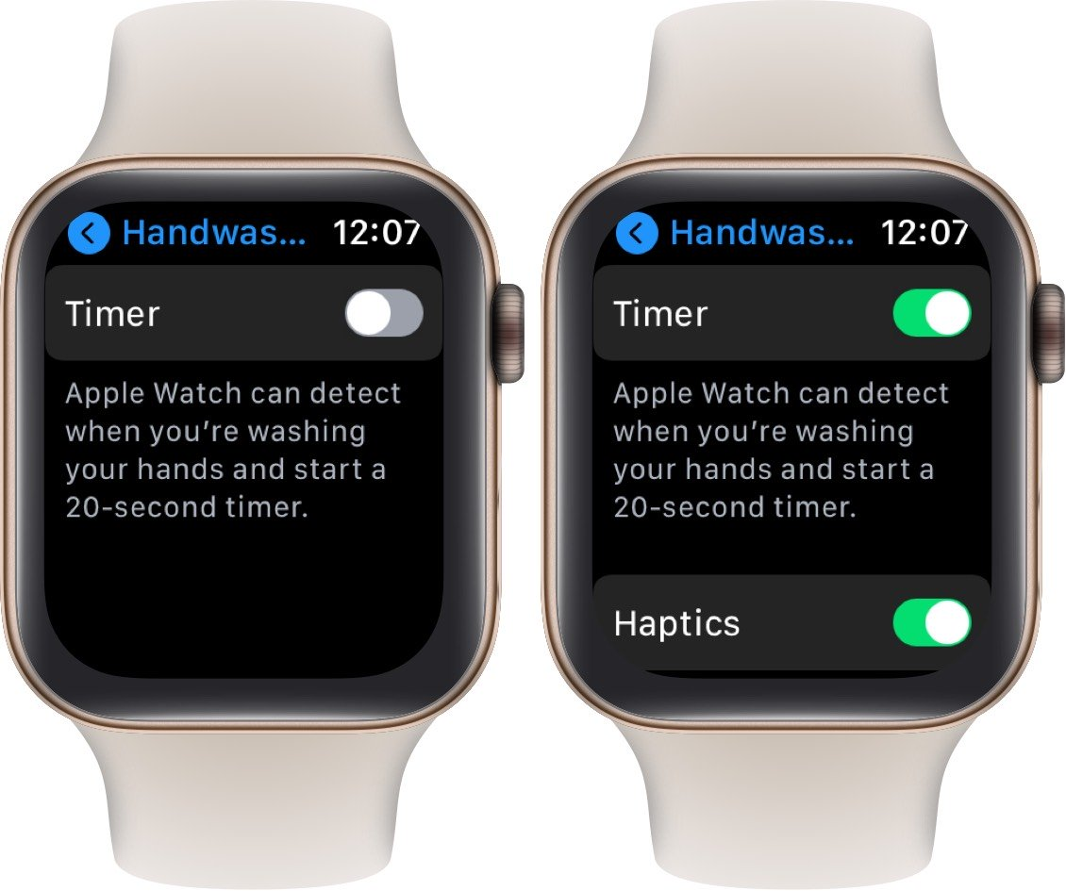
Bước 4: Tùy chọn Haptics được bật theo mặc định. Tuy nhiên, bạn có thể tắt nó nếu muốn. Nếu bạn bật tùy chọn này, khi thời gian rửa tay kết thúc, Apple Watch sẽ báo cho bạn biết bằng cách rung đồng hồ.
Bây giờ, Apple Watch sẽ sử dụng cảm biến chuyển động, micrô (để nhận diện tiếng nước chảy), và công nghệ học máy (machine learning) trên thiết bị để xác định thời điểm bạn bắt đầu rửa tay.
Kiểm thử tính năng Handwashing trên Apple Watch
Để kiểm tra xem tính năng mới có hoạt động hay không, bạn chỉ cần đeo Apple Watch và bắt đầu rửa tay. Nếu bạn thấy đồng hồ 20 giây xuất hiện trên màn hình và bắt đầu đếm ngược nghĩa là tính năng mới của Apple hoạt động tốt và ngược lại.
Trường hợp tính năng mới hoạt động và nhận thấy bạn rửa tay chưa đủ 20 giây, nó sẽ phát thông báo yêu cầu bạn tiếp tục. Khi quá trình rửa tay kết thúc, đồng hồ sẽ rung lên (trong trường hợp bạn vẫn bật tùy chọn Haptics ở trên) đồng thời phát âm báo.
Cách kiểm tra dữ liệu Handwashing từ ứng dụng Health trên iPhone
Dữ liệu rửa tay sẽ được đồng bộ sang ứng dụng Health trên iPhone. Dưới đây là cách xem dữ liệu này.
Bước 1: Mở ứng dụng Health trên thiết bị chạy iOS 14.
Bước 2: Bấm nút Browse.
Bước 3: Chọn Other Data.
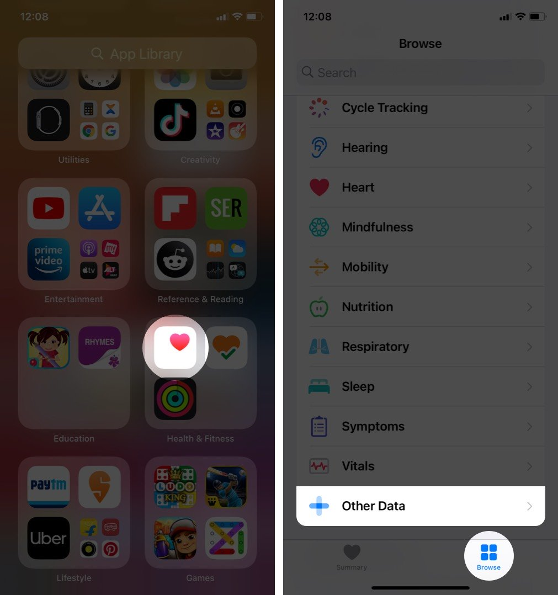
Bước 4: Chọn Handwashing và bạn sẽ thấy toàn bộ dữ liệu rửa tay của mình.
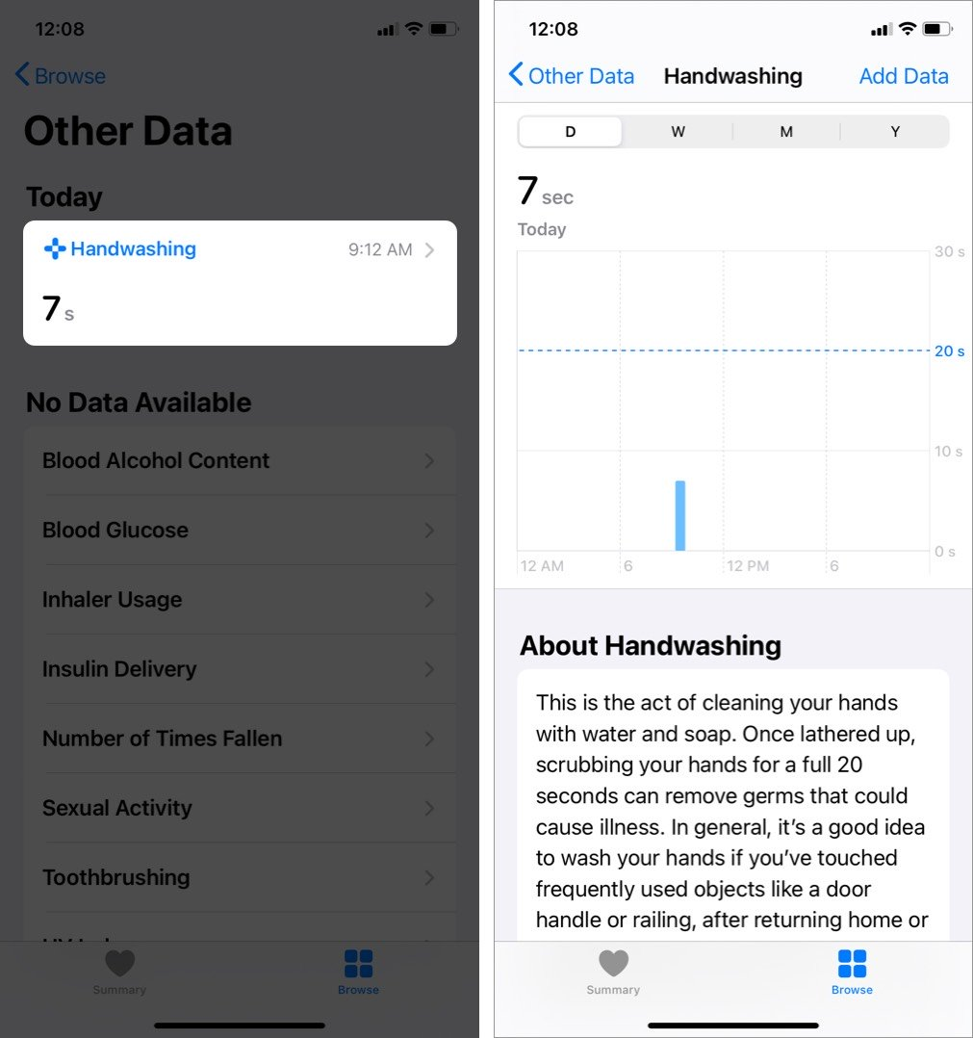
Bước 5: Nếu bạn muốn hiển thị thông tin này ra phần Summary trên màn hình chính của ứng dụng Health, hãy cuộn xuống dưới và chọn Add to Favorites.
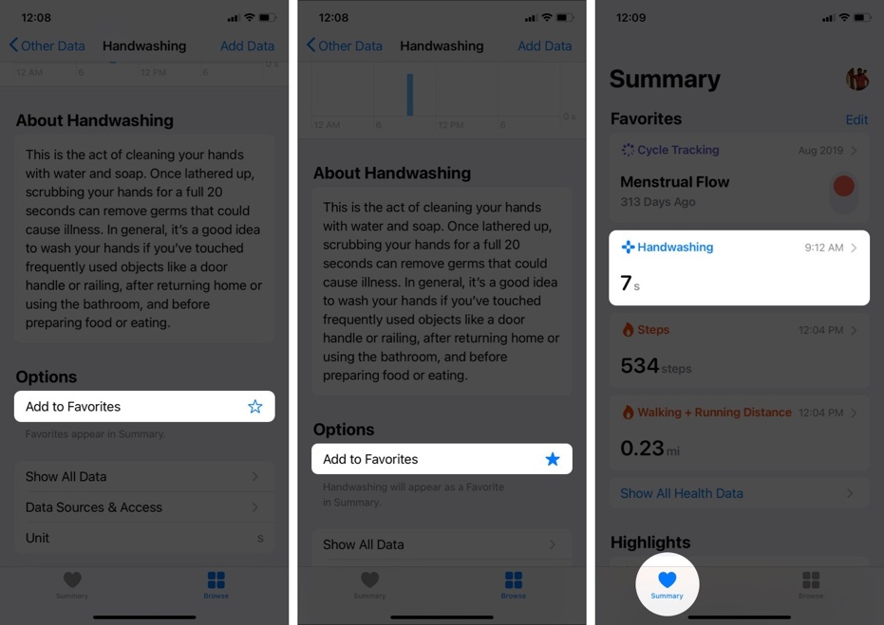
Ca Tiếu
https://www.igeeksblog.com/how-to-use-handwashing-feature-on-apple-watch/

